Управление Федеральной службы по надзору в сфере защиты прав потребителей и благополучия человека по Тюменской области

Специфическая профилактика клещевого вирусного энцефалита

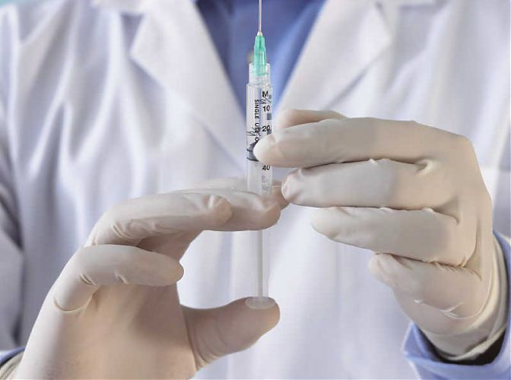

К мерам специфической профилактики клещевого вирусного энцефалита относят вакцинацию и введение противоклещевого иммуноглобулина.
Наиболее эффективным методом защиты от заболевания является вакцинация.
К вакцинации допускаются клинически здоровые люди (дети с 12 месяцев) после осмотра врачом. Вакцинироваться можно только в учреждениях, имеющих лицензию на этот вид деятельности. Введение вакцины, которая хранилась неправильно (без соблюдения «холодовой цепи») бесполезно, а иногда опасно.
Для профилактики клещевого энцефалита на территории Российской Федерации используются следующие вакцины:
- вакцина клещевого энцефалита культуральная очищенная концентрированная инактивированная сухая, производства г. Москва;
- вакцина «ЭнцеВир», выпускаемая Томским НПО «Вирион»;
- вакцина ФСМЕ-Иммун Инжект и Джуниор, производства «Бакстер» Австрия;
- вакцина «Энцепур Взрослый» и «Энцепур Детский», производства CHIRON BEHRING Германия.

В чем разница между вакцинами?
Вакцины взаимозаменяемы. Западноевропейские штаммы вируса клещевого энцефалита, из которых готовятся импортные вакцины, и восточноевропейские штаммы, используемые в отечественном производстве, близки по антигенной структуре. В связи с этим, иммунизация вакциной, приготовленной из одного вирусного штамма, создает стойкий иммунитет против заражения любым вирусом клещевого энцефалита. Эффективность зарубежных вакцин в России подтверждена.
Схема вакцинации клещевого энцефалита.
Схема вакцинации клещевого энцефалита состоит из 3 доз, которые вводятся по определенной схеме, согласно инструкции по применению препарата; ревакцинация проводится каждые 3 года. После стандартного первичного курса из 3-х прививок иммунитет сохраняется в течение 3-5 лет.

Когда можно прививаться?
Прививаться можно круглый год. Прививки предпочтительнее начинать заблаговременно (осенью) с интервалом 3-7 месяцев между первыми прививками. Ревакцинацию делают через год после второй прививки.
Для тех, кто не успел привиться осенью возможно применение экстренной схемы вакцинации, когда интервал между прививками сокращается до 2 недель. Минимальный возраст вакцинируемых регламентирован инструкцией по применению препарата
Следует помнить, что вакцинация против клещевого энцефалита не исключает всех остальных мер профилактики укусов клещей (репелленты, защитная одежда и прочее), поскольку клещи переносят не только клещевой энцефалит, но и другие опасные инфекции (болезнь Лайма, эрлихиоз, анаплазмоз, риккетсиоз, от которых нельзя защититься вакцинацией).

Применение иммуноглобулина.
Противоклещевой иммуноглобулин используется в качестве экстренной профилактики клещевого вирусного энцефалита уже после присасывания клеща. Вводится он не привитым от энцефалита лицам, пострадавшим от укуса клеща. Помните, что иммуноглобулин эффективен только в первые 3-е суток. Чем раньше вводится иммуноглобулин, тем эффективность его выше.

